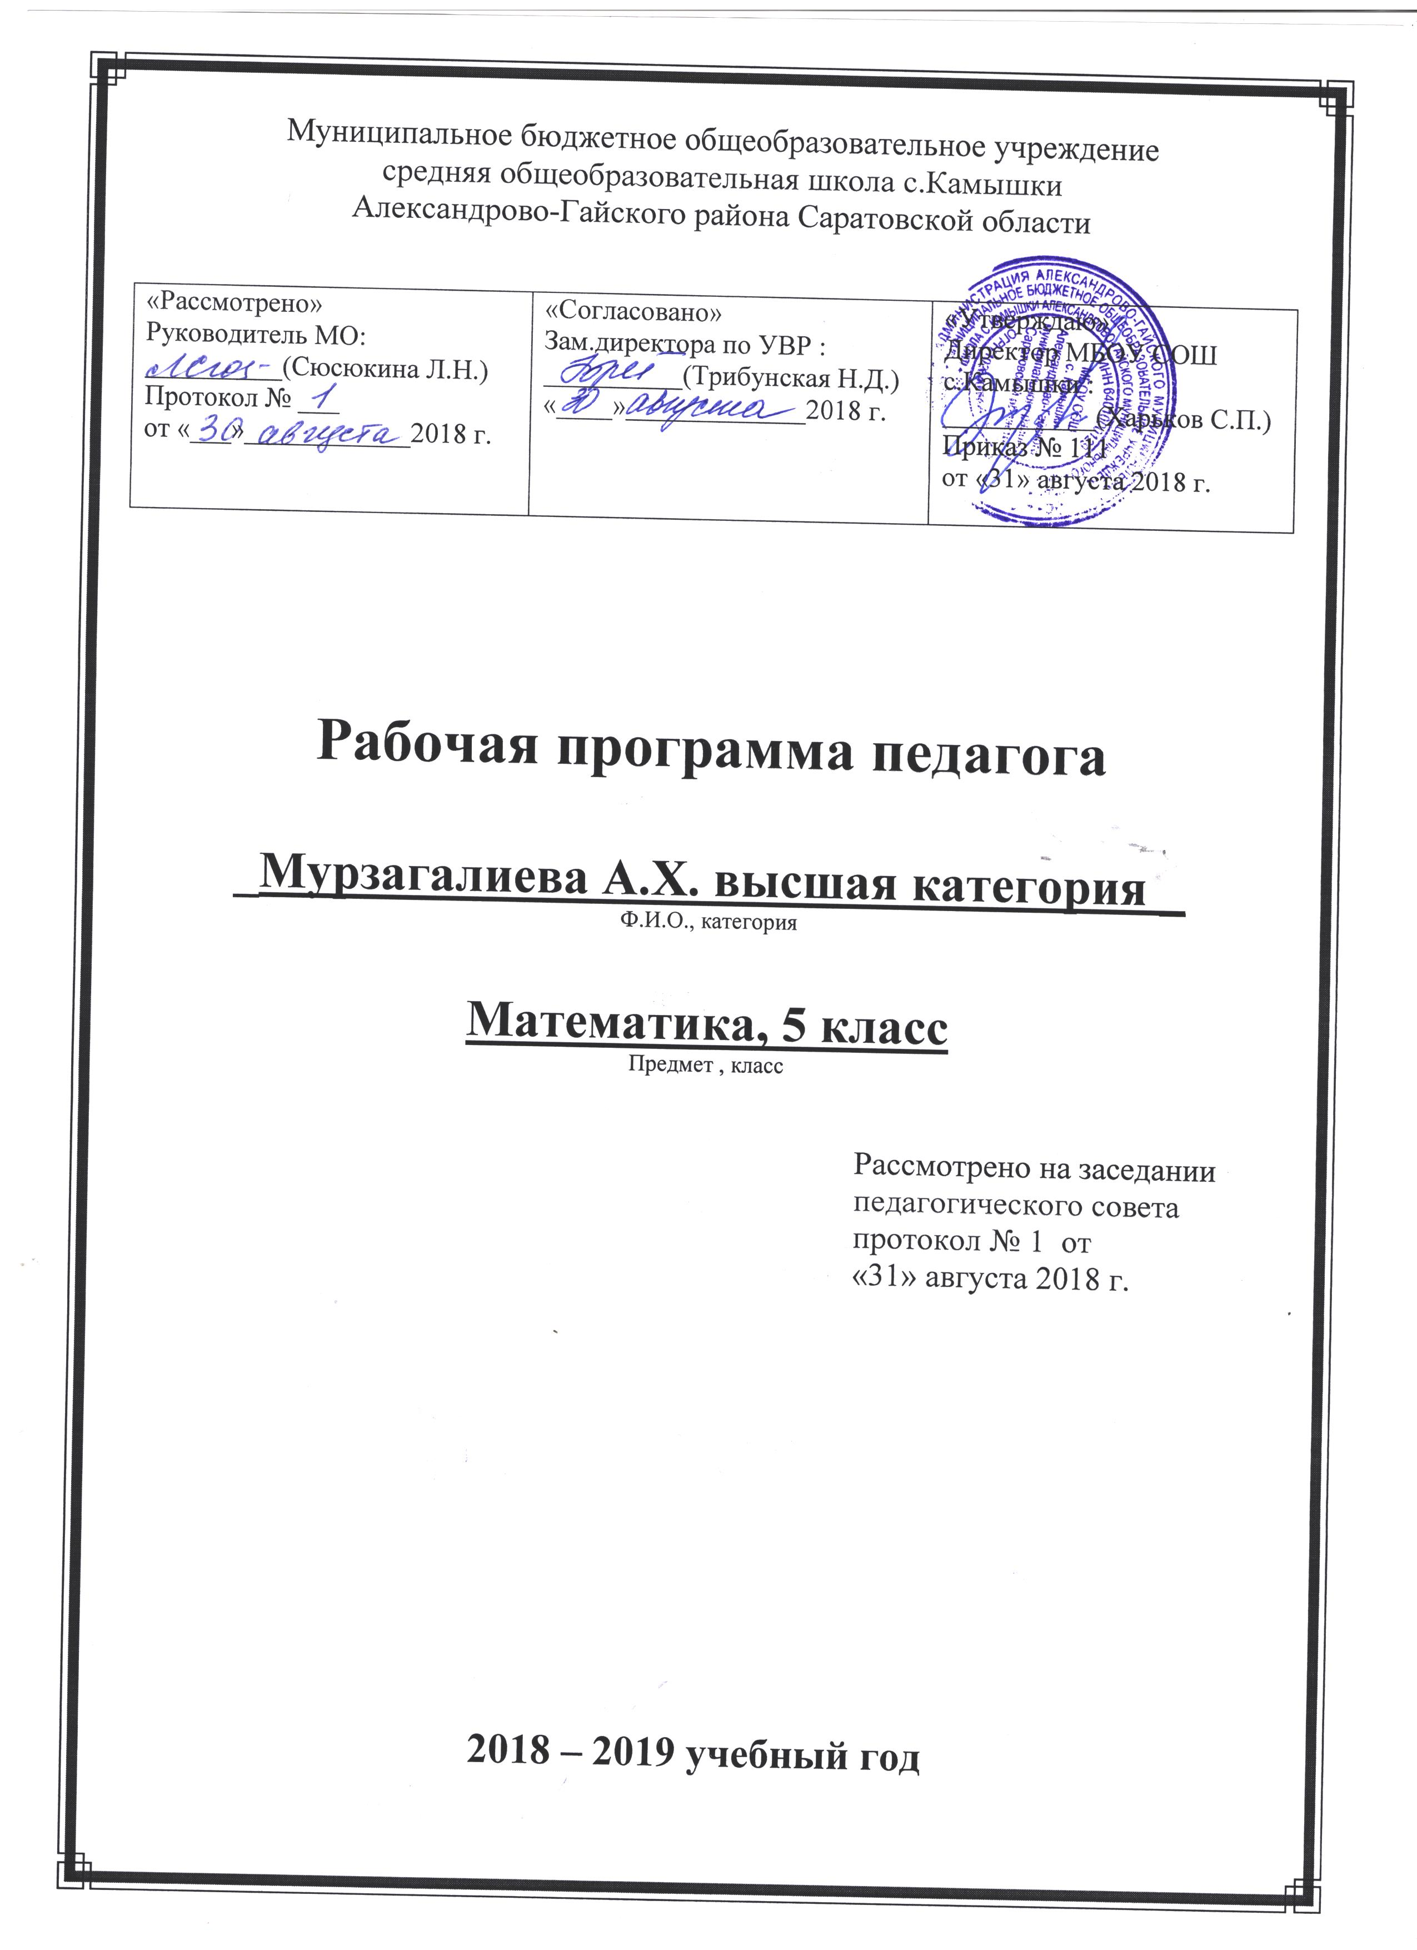

Планируемые результаты изучения учебного предмета, курса математики
раздел | Планируемые результаты
раздел | личностные | метапредметные | предметные
Наглядная геометрия | Ученик получит возможность: ответственно относится к учебе, контролировать процесс и результат учебной и математической деятельности.  Критично мыслить, быть инициативным, находчивым, активным при решении геометрических задач. | Ученик научится:  действовать по алгоритму, видеть геометрическую задачу в окружающей жизни, представлять информацию в различных моделях.  Ученик получит возможность:  Извлекать необходимую информацию, анализировать ее, точно и грамотно выражать свои мысли с применением математической терминологии и символики, проводить классификации, логические обоснования. | Ученик научится: изображать фигуры на плоскости;  • использовать геометрический «язык» для описания  предметов окружающего мира;  • измерять длины отрезков, величины углов, вычислять площади и объёмы фигур;  • распознавать и изображать равные и симметричные  фигуры;  • проводить не сложные практические вычисления.  Ученик получит возможность:  углубить и развить представления о геометрических фигурах.
Арифметика | Ученик получит возможность:  Ответственно относится к учебе,  Грамотно излагать свои мысли  Критично мыслить, быть инициативным, находчивым, активным при решении математических задач. | Ученик научится:  Действовать по алгоритму,  Видеть математическую задачу в окружающей жизни.  Представлять информацию в различных моделях  Ученик получит возможность:  Устанавливать причинно-следственные связи.  Строить логические рассуждения,  Умозаключения и делать выводы  Развить компетентность в области использования информационно-комуникативных технологий. | Ученик научится:  •понимать особенности десятичной системы счисления;  Формулировать и применять при вычислениях свойства действия над рациональными ( неотриц.) числами4  Решать текстовые задачи с рациональными числами;  Выражать свои мысли с использованием математического языка.  Ученик получит возможность:  Углубить и развить представления о натуральных числах;  Использовать приемы рационализирующие вычисления и решение задач с рациональными( неотр.) числами.
Числовые и буквенные выражения. Уравнения. | Ученик получит возможность:  Ответственно относится к учебе.  Грамотно излагать свои мысли  Контролировать процесс и результат учебной деятельности  Освоить национальные ценности, традиции и культуру родного края используя краеведческий материал. | Ученик научится:  Действовать по алгоритму; видеть математическую задачу в различных формах.  Ученик получит возможность: Выделять альтернативные способы достижения цели и выбирать эффективные способы решения. | Ученик научится:  Читать и записывать буквенные выражения, составлять буквенные выражения.  Составлять уравнения по условию.  Решать простейшие уравнения.  Ученик получит возможность:  Развить представления о буквенных выражениях  Овладеть специальными приемами решения уравнений, как текстовых, так и практических задач.
Комбинаторные задачи | Ученик получит возможность : ответственно относится к учебе,  контролировать процесс и результат учебной и математической деятельности.  Критично мыслить, быть инициативным, находчивым, активным при решении комбинаторных задач. | Ученик научится:  Представлять информацию в различных моделях.  Ученик получит возможность:  Выделять альтернативные способы достижения цели и выбирать эффективные способы решения | Ученик научится:  Решать комбинаторные задачи с помощью перебора вариантов.  Ученик получит возможность:  Приобрести первоначальный опыт организации сбора данных при проведении опроса общественного мнения;  Осуществлять их анализ, представлять результаты опроса в виде таблицы.  Научится некоторым приемам решения комбинаторных задач.

тематическое планирование 5 класс

А.Г. Мерзляк, В.Б. Полонский, М.С Якир (5,5 ч в нед. 187 в год.)
№ п/п урока | Тема урока  (тип урока) | Кол-во часов | Примечание
 | Натуральные числа (23 ч)
1 | Ряд натуральных чисел (изучение нового материала) | 1
2 | Ряд натуральных чисел (закрепление знаний) | 1
3-5 | Цифры. Десятичная запись натуральных чисел (изучение нового материала)  (комплексное применение знаний и способов действий) | 1
6 | Отрезок, длина отрезка (изучение нового материала) | 1
7-9 | Отрезок, длина отрезка (закрепление знаний) | 3
10 | Плоскость, прямая, луч (изучение нового материала) | 1
11 | Плоскость, прямая, луч (закрепление знаний) | 1
12 | Плоскость, прямая, луч (комплексное применение знаний и способов действий) | 1
13 | Шкала. Координатный луч(изучение нового материала) | 1
14 | Шкала. Координатный луч (закрепление знаний) | 1
15 | Шкала. Координатный луч  (комплексное применение знаний и способов действий) | 1
16 | Сравнение натуральных чисел (изучение нового материала) | 1
17 | Сравнение натуральных чисел.  Энергосбережение (закрепление знаний) | 1
18 | Сравнение натуральных чисел  (комплексное применение знаний и способов действий) | 1
19 | Повторение и систематизация учебного материала по теме «Натуральные числа»  (обобщение и систематизация знаний) | 1
20 | Подготовка к контрольной работе  Повторение и систематизация учебного материала по теме «Натуральные числа»  (обобщение и систематизация знаний) | 1
21 | Повторение и систематизация учебного материала по теме «Натуральные числа»  (обобщение и систематизация знаний) | 1
22 | Контрольная работа №1 по теме «Натуральные числа»  (контроль и оценка знаний) | 1
23 | Анализ контрольной работы | 1
 | Сложение и вычитание натуральных чисел (36 ч)
24 | Сложение натуральных чисел (изучение нового материала) | 1
25 | Сложение натуральных чисел (закрепление знаний) | 1
26 | Свойства сложения натуральных чисел (открытие  новых знаний) | 1
27 | Свойства сложения натуральных чисел (комплексное применение знаний и способов действий) | 1
28 | Вычитание натуральных чисел (открытие  новых знаний) | 1
29 | Вычитание натуральных чисел  (закрепление знаний) | 1
30-31 | Решение упражнений по теме «Вычитание натуральных чисел»  (комплексное применение знаний и способов действий) | 2
32 | Решение упражнений по теме «Вычитание натуральных чисел»  Энергосбережение  (обобщение  и систематизация знаний) | 1
33 | Числовые и буквенные выражения. Формулы (изучение нового материала) | 1
34 | Числовые  и буквенные выражения Формулы (закрепление знаний) | 1
35 | Решение упражнений по теме «Числовые и буквенные выражения Формулы»  (комплексное применение знаний и способов действий) | 1
36 | Подготовка к контрольной работе  Решение упражнений по теме «Числовые и буквенные выражения Формулы»  (комплексное применение знаний и способов действий) | 1
37 | Контрольная работа №2по теме «Сложение  и вычитание натуральных чисел» (контроль и оценка знаний) | 1
38 | Анализ контрольной работы | 1
39 | Уравнения  (открытие  новых знаний) | 1
40 | Уравнения  (закрепление знаний) | 1
41 | Решение задач при помощи уравнений (комплексное применение знаний и способов действий | 1
42 | Угол. Обозначение углов  (изучение нового материала) | 1
43 | Угол. Обозначение углов  Энергосбережение  (закрепление материала) | 1
44 | Угол. Виды углов (изучение нового материала) | 1
45-48 | Угол. Виды углов (закрепление знаний) | 4
49 | Многоугольники. Равные фигуры  (изучение нового материала) | 1
50 | Многоугольники. Равные фигуры  Энергосбережение  (закрепление знаний) | 1
52 | Треугольник и его виды (комплексное применение знаний и способов действий)
53-54 | Треугольник и его виды (обобщение  и систематизация знаний) | 2
55-57 | Прямоугольник. ось симметрии фигуры  (изучение нового материала)  (закрепление знаний) | 3
58 | Повторение и систематизация учебного материала по теме: "Уравнение. Угол. Многоугольники"  (обобщение и систематизация знаний) | 1
59 | Контрольная работа №3 по теме: "Уравнение. Угол. Многоугольники"  (контроль и оценка знаний) | 1
60 | Анализ контрольной работы | 1
 | Умножение и деление натуральных чисел (40 ч)
61 | Умножение. переместительное свойство умножения(изучение нового материала) | 1
62-64 | Умножение. переместительное свойство умножения(закрепление знаний) | 3
65 | Сочетательное и распределительное свойства умножения умножения(изучение нового материала) | 1
66-67 | Сочетательное и распределительное свойства умножения (закрепление знаний) | 2
68 | Деление  (изучение нового материала) | 1
69 | Деление  Энергосбережение  (закрепление знаний) | 1
70-74 | Решение упражнений по теме «Деление»  (комплексное применение знаний и способов действий) | 5
75 | Деление с остатком (изучение нового материала) | 1
76 | Деление с остатком  (закрепление знаний) | 1
77 | Решение упражнений по теме «Деление с остатком»  (обобщение и систематизация знаний) | 1
78 | Степень числа  (изучение нового материала) | 1
79 | Степень числа  (закрепление знаний) | 1
80 | Подготовка к контрольной работе | 1
81 | Контрольная работа № 4 по теме «Умножение  и деление натуральных чисел. Свойства умножения» (контроль и оценка знаний) | 1
82 | Анализ контрольной работы | 1
83 | Площадь. Площадь прямоугольника (изучение нового материала) | 1
84 | Площадь. Площадь прямоугольника (закрепление знаний) | 1
85-86 | Решение упражнений по теме «Площадь. Площадь прямоугольника» (комплексное применение знаний и способов действий) | 2
87 | Прямоугольный параллелепипед пирамида(изучение нового материала) | 1
88 | Прямоугольный параллелепипед пирамида (закрепление знаний) | 1
89 | Решение упражнений по теме «Прямоугольный параллелепипед пирамида»  (обобщение и систематизация знаний) | 1
90 | Объём прямоугольного параллелепипеда (изучение нового материала) | 1
91 | Объём прямоугольного параллелепипеда  Энергосбережение  (закрепление знаний) | 1
92-93 | Решение упражнений по теме «Объёмы. Объём прямоугольного параллелепипеда» (обобщение и систематизация знаний) | 2
94 | Комбинаторные задачи  (изучение нового материала) | 1
95-96 | Комбинаторные задачи  (закрепление знаний) | 2
97-98 | Повторение и систематизация учебного материала по теме «Деление с остатком. площадь прямоугольника. Прямоугольный параллелепипед и его объем. Комбинаторные задачи»  (обобщение и систематизация знаний) | 2
99 | Контрольная работа № 5 по теме «Деление с остатком. площадь прямоугольника. Прямоугольный параллелепипед и его объем. Комбинаторные задачи»  (контроль и оценка  знаний) | 1
100 | Анализ контрольной работы | 1
 | Глава 4. Обыкновенные дроби (20 ч)
101 | Понятие обыкновенной дроби (открытие  новых знаний) | 1
102 | Понятие обыкновенной дроби (закрепление знаний) | 1
103-105 | Решение упражнений по теме «Обыкновенные дроби» (обобщение и систематизация знаний)- | 3
106 | Правильные и неправильные дроби. Сравнение дробей (изучение нового материала) | 1
107 | Правильные и неправильные дроби. Сравнение дробей (закрепление знаний) | 1
108 | Решение упражнений по теме «Правильные и неправильные дроби. Сравнение дробей» (комплексное применение знаний и способов действий) | 1
109 | Сложение и вычитание дробей с одинаковыми знаменателями (изучение нового материала) | 1
110 | Сложение и вычитание дробей с одинаковыми знаменателями (закрепление знаний) | 1
111 | Дроби и деление натуральных чисел (изучение нового материала) | 1
112 | Смешанные числа (изучение нового материала) | 1
113 | Смешанные числа (закрепление знаний) | 1
114 | Решение упражнений по теме «Смешанные числа»  (комплексное применение знаний и способов действий) | 1
115 | Сложение  и вычитание смешанных чисел (изучение нового материала) | 1
116 | Сложение  и вычитание смешанных чисел (закрепление знаний) | 1
117 | Повторение и систематизация учебного материала по теме «Обыкновенные дроби»  (обобщение  и систематизация знаний) | 1
118 | Подготовка к контрольной работе | 1
119 | Контрольная работа №6 по теме «Обыкновенные дроби» (контроль  и оценка  знаний) | 1
120 | Анализ контрольной работы | 1
 | Десятичные дроби. (48 ч)
121 | Представление о десятичных дробях (изучение нового материала) | 1
122 | Представление о десятичных дробях (закрепление знаний) | 1
123-124 | Решение упражнений по теме «Десятичные дроби»  Энергосбережение  (обобщение и систематизация знаний) | 2
125 | Сравнение десятичных дробей (изучение нового материала) | 1
126 | Сравнение десятичных дробей (закрепление знаний) | 1
127 | Решение упражнений по теме «Сравнение десятичных дробей» (комплексное применение знаний и способов действий) | 1
128 | Округление чисел. Прикидки (изучение нового материала) | 1
129 | Округление чисел. Прикидки Энергосбережение (закрепление знаний) | 1
130 | Решение упражнений по теме «Округление чисел. Прикидки»  (комплексное применение знаний и способов действий) | 1
131 | Сложение  и вычитание десятичных дробей (изучение нового материала) | 1
132 | Сложение  и вычитание десятичных дробей  Энергосбережение (закрепление знаний) | 1
133-136 | Решение упражнений по теме «Сложение и вычитание десятичных дробей» (обобщение и систематизация знаний) | 4
137 | Подготовка к контрольной работе | 1
138 | Контрольная работа №7 по теме «Десятичные дроби. Сравнение, округление, сложение и вычитание десятичных дробей»  (контроль и оценка знаний) | 1
139 | Анализ контрольной работы | 1
140 | Умножение десятичных дробей на натуральные числа (изучение нового материала) | 1
141 | Умножение десятичных дробей на натуральные числа (закрепление знаний) | 1
142 | Решение упражнений по теме «Умножение десятичных дробей на натуральные числа»  (комплексное применение знаний и способов действий) | 1
143 | Умножение десятичных дробей (открытие  новых знаний) | 1
144 | Умножение десятичных дробей (закрепление знаний) | 1
145 | Умножение десятичных дробей (комплексное применение знаний и способов действий) | 1
146 | Решение упражнений по теме «Умножение десятичных дробей» (обобщение и систематизация знаний) | 1
147 | Деление десятичных дробей (изучение нового материала) | 1
148 | Деление десятичных дробей (закрепление знаний) | 1
149 | Деление десятичных дробей (комплексное применение знаний и способов действий) | 1
150 | Решение упражнений по теме «Деление десятичных дробей» (комплексное применение знаний и способов действий) | 1
151 | Деление на десятичную дробь (изучение нового материала) | 1
152 | Деление на десятичную дробь (закрепление знаний) | 1
153 | Деление на десятичную дробь (комплексное применение знаний и способов действий) | 1
154 | Решение упражнений по теме «Деление на десятичную дробь» Энергосбережение  (комплексное применение знаний и способов действий) | 1
155 | Решение упражнений по теме «Деление на десятичную дробь» (обобщение и систематизация знаний) | 1
156 | Подготовка к контрольной работе | 1
157 | Контрольная работа №8 по теме «Умножение  и деление десятичных дробей»  (контроль  и оценка  знаний) | 1
158 | Анализ контрольной работы | 1
159 | Среднее арифметическое средне значение величины (открытие  новых знаний) | 1
160 | Среднее арифметическое средне значение величины (закрепление знаний) | 1
161 | Решение упражнений по теме «Среднее арифметическое средне значение величины»  (комплексное применение знаний и способов действий) | 1
162 | Проценты . Нахождение процентов от числа  (открытие  новых знаний) | 1
163 | Проценты . Нахождение процентов от числа  (закрепление знаний) | 1
164-165 | Решение упражнений по теме «Проценты . Нахождение процентов от числа»  (комплексное применение знаний и способов действий) | 2
166 | Нахождение числа по его процентам  (изучения нового материала) | 1
167-169 | Решение упражнений по теме «Нахождение числа по его процентам»  (закрепление и комплексное применение знаний и способов действий) | 3
170-171 | Повторение и систематизация учебного материала по теме «Среднее арифметическое. Проценты» | 2
172 | Подготовка к контрольной работе | 1
173 | Контрольная работа № 9 по теме «Среднее арифметическое. Проценты»  (контроль  и оценка  знаний) | 1
174 | Анализ контрольной работы | 1
175 | Повторение и решение задач (15 ч)
176 | Натуральные числа и шкалы (закрепление знаний) | 1
177 | Сложение  и вычитание натуральных чисел (закрепление знаний) | 1
178 | Сложение  и вычитание натуральных чисел Энергосбережение  (закрепление знаний) | 1
179 | Умножение  и деление натуральных чисел (закрепление знаний) | 1
180 | Умножение  и деление натуральных чисел (закрепление знаний) | 1
181 | Площади  и объемы  (закрепление знаний) | 1
182 | Обыкновенные дроби (закрепление знаний) | 1
183 | Обыкновенные дроби (закрепление знаний) | 1
184 | Сложение  и вычитание десятичных дробей (закрепление знаний) | 1
185 | Умножение  и деление десятичных дробей (закрепление знаний) | 1
186 | Умножение  и деление десятичных дробей (закрепление знаний) | 1
187 | Итоговая контрольная работа № 10 (контроль  и оценка знаний) | 1
188 | Анализ контрольной работы (рефлексия) | 1
189 | Итоговый урок по курсу 5 класса (обобщение и систематизация знаний) | 1

